COMMUNICATION REMATCH x CLUB

Retrouvez quelques publications à communiquer sur vos réseaux sociaux avec le téléchargement de vos clips à retrouver sur la page de votre club sur Rematch

Annonce au sein de votre club

Club et Rematch, pour mettre en lumière nos plus belles actions

Partenaire de la @FFH, @Rematch est une solution 100% gratuite qui vous permet d'obtenir des résumés automatiques de vos rencontres sans aucun montage à faire, en ne conservant que les highlights

Il suffit d'une personne au bord du terrain avec avec son smartphone et l'application gratuite Rematch pour diffuser les meilleurs moments d'un match

Téléchargez l'app gratuite Rematch : www.rematch.tv/applink

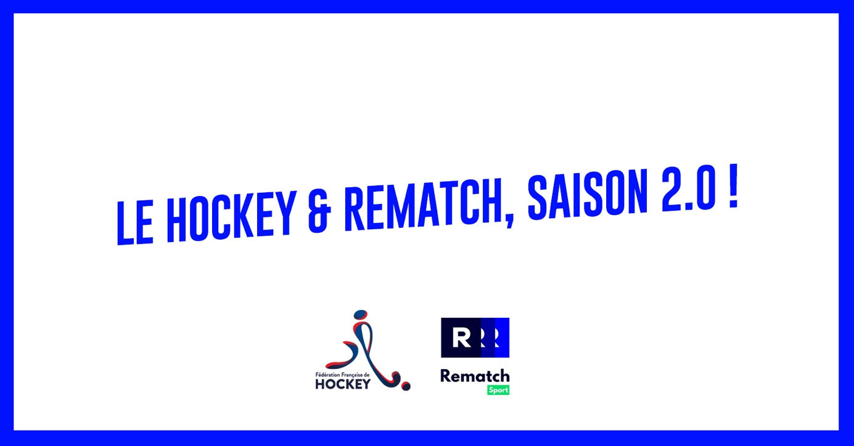

Mise en lumière d’un but / action
Quel but de (Prénom et Nom) ce week-end

Alors, on en pense quoi de ce magnifique PC de notre équipe ?

@FFHockey @Rematch

(Copier le lien de la vidéo OU télécharger la vidéo et l’uploader sur Facebook)
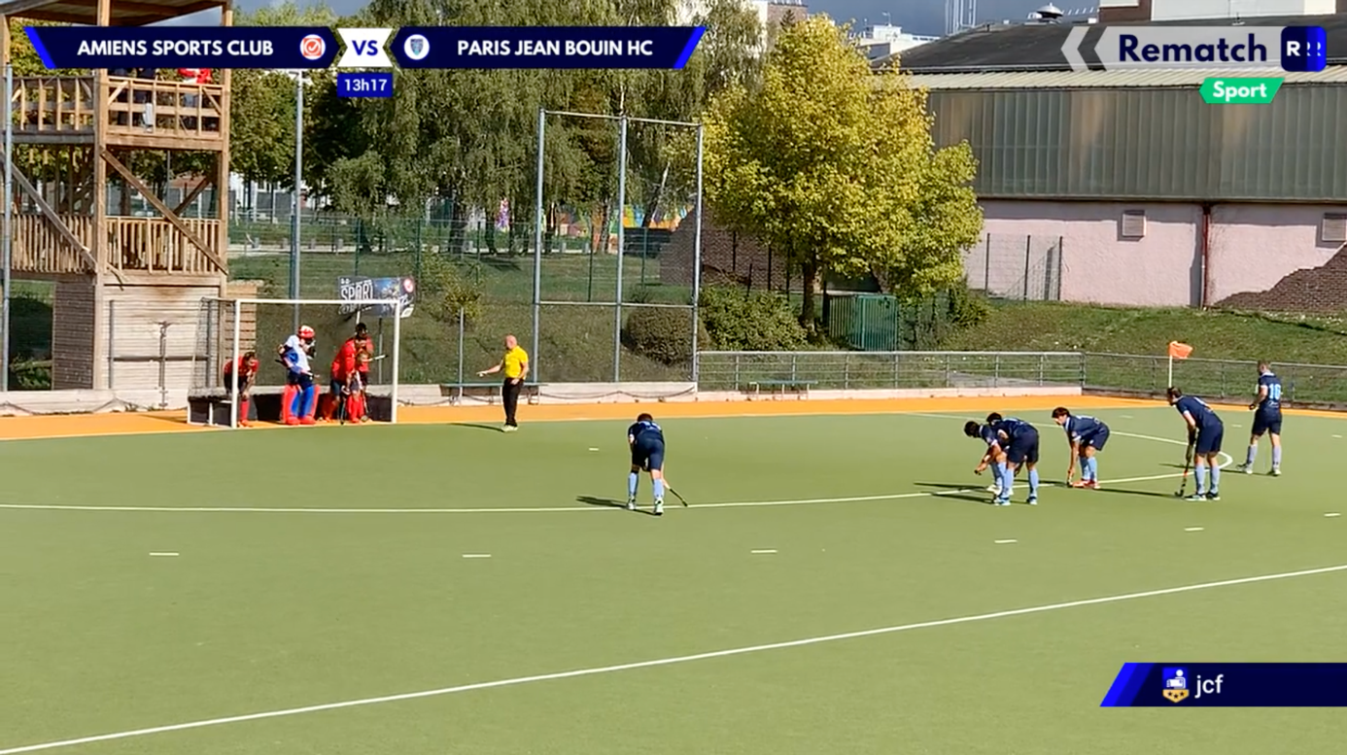

Résume de match
Retrouvez le résumé du match Equipe 1 – Equipe 2 de ce week-end avec Rematch

Merci à Prénom pour les images filmées avec l’application Rematch

Meilleur du week-end
Retrouvez la crème de la crème de Rematch et (club)

(Catégorie 1), (catégorie 2) et (catégorie 3) en forme ce week-end

Alors, qu’avez-vous préféré ?

